失物招领系统
设 计 报 告

姓 名： 翁玲龙
班级学号： 信息B1531
学 号： 18
指导教师： 邱兴兴

一、设计概述：
1.课程设计的背景。
学校经常出现同学丢失东西的现象。东西丢失了，同学们经常是依靠校园贴吧发帖，微博发帖寻找等，信息容易被其他信息淹没，效率不高!丢失事件不断发生然而寻找途径单一不高效。本系统主要是为失主提供一个信息相对集中的平台，为好心的拾得着提供一个信息发布的平台！
2.课程设计的任务。
设计一个失物招领系统的JAVA WEB项目，项目采用B/S结构，项目文档应当符合MVC架构，在两周的时间内完成项目的设计与的功能模块的实现！
3.课程设计的进度安排。
设计数据库，根据数据库的设计，创建基本类包，根据先前设计的功能模块编写dao层与注释，设计WEB的前台界面，实现所设计的功能模块
二、需求分析：
1.用户需求
业务需求
项目应当能够实现基本的登陆注册修改密码功能，能实现对物品的浏览与查找，能够根据实际情况具有信息发布的功能，能够管理自己发布的信息的权限，管理员除了用户所具有的功能外应当实现对注册用户的管理！
特殊需求，
应当实现登陆验证，防止出现根据域名直接访问内容的情况。应当实现对注册的输入限制，防止出现恶意注册与无效注册。
2.可行性分析
技术可行性
熟悉JAVA编程，了解JAVA WEB编程过程，懂得数据库的设计，与基本的SQL语句操作，懂得JSP页面的设计，CSS样式，JS的编写与调用，了解正则表达式。综上所述，对于实现失物招领系统具有可行性。
经济可行性
课程设计在教学计划中进行，实现该项目需要一台配置中下的电脑即可，所以具有经济可行性！
三、模块设计：
1.模块概述、
系统设计：
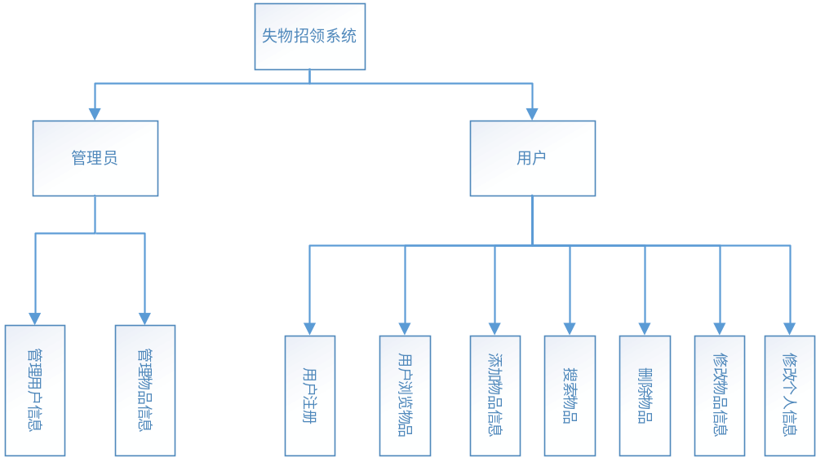
数据库设计：
用户表设计（user_info）:
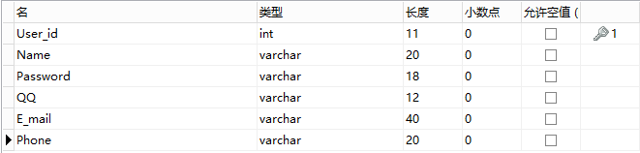
丢失物品表设计（lost）：
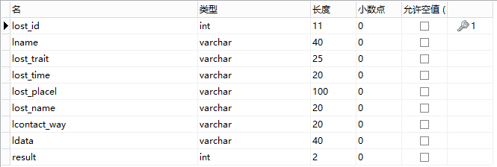
拾取物品表设计（pick）：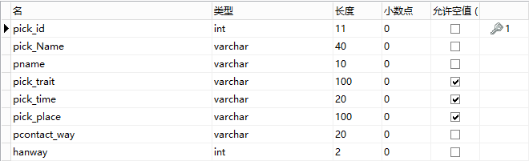
管理员表设计：
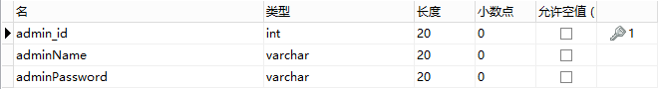
用户模块：
用户注册：如果用户要求发布信息，需要注册。
用户浏览物品：用于用户浏览物品信息。
添加物品：用户成功登录后才能使用，失物信息会显示在前台页上。
搜索物品： 用于用户搜索物品信息。
删除物品：用户成功登录后用于删除自己发布的信息。
修改物品状态：用于用户修改自己发布的物品信息状态。
修改个人信息：用户成功登录后用与修改个人信息。
管理员模块：
管理信息：此模块只有管理员才允许使用，用来删除用户的信息。
管理信息：此模块只有管理员才允许使用，用来删除某失物的信息。
管理物品：用来管理用户认领物品。
四、功能展示
1、用户登录
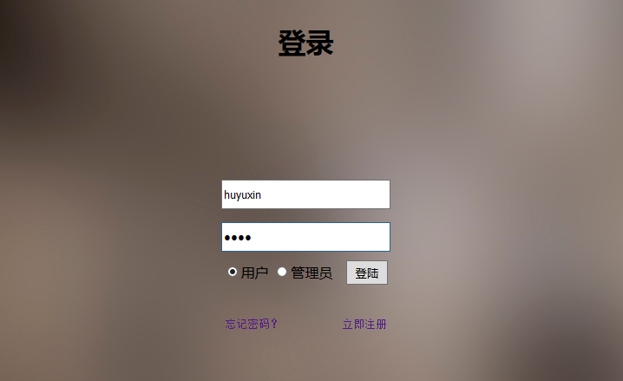
登陆成功进入主界面：
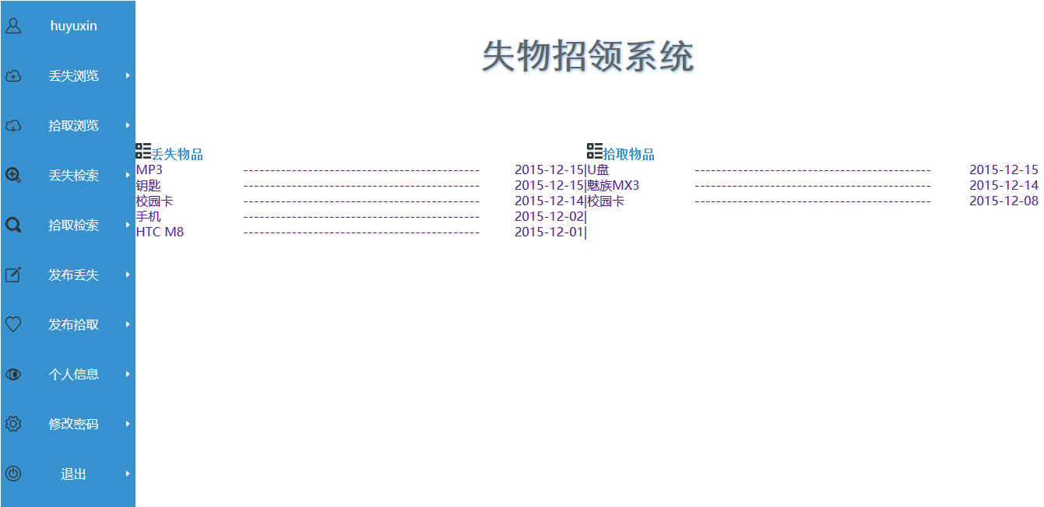
2、丢失浏览
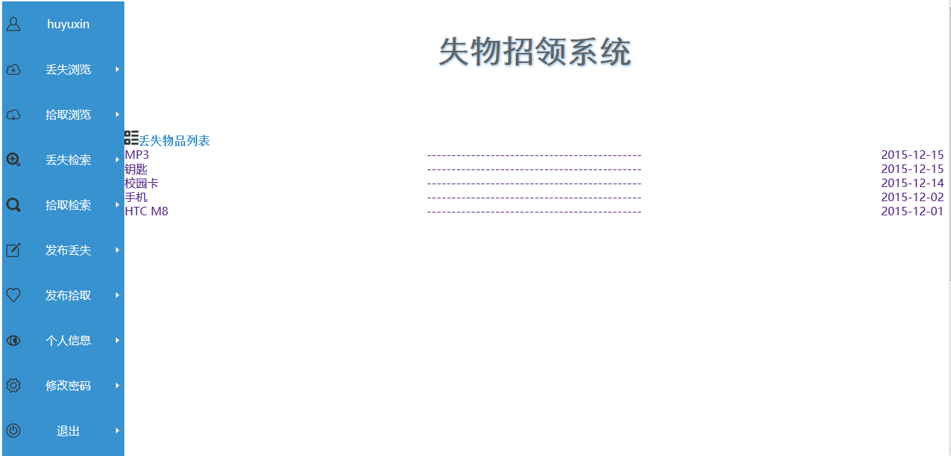
3、拾取浏览
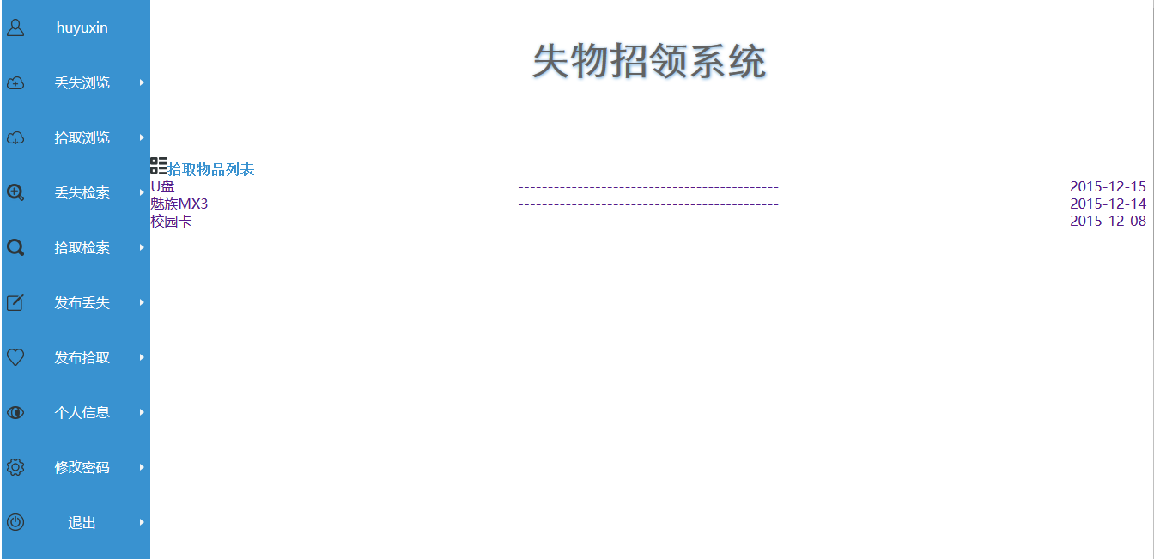
4、丢失检索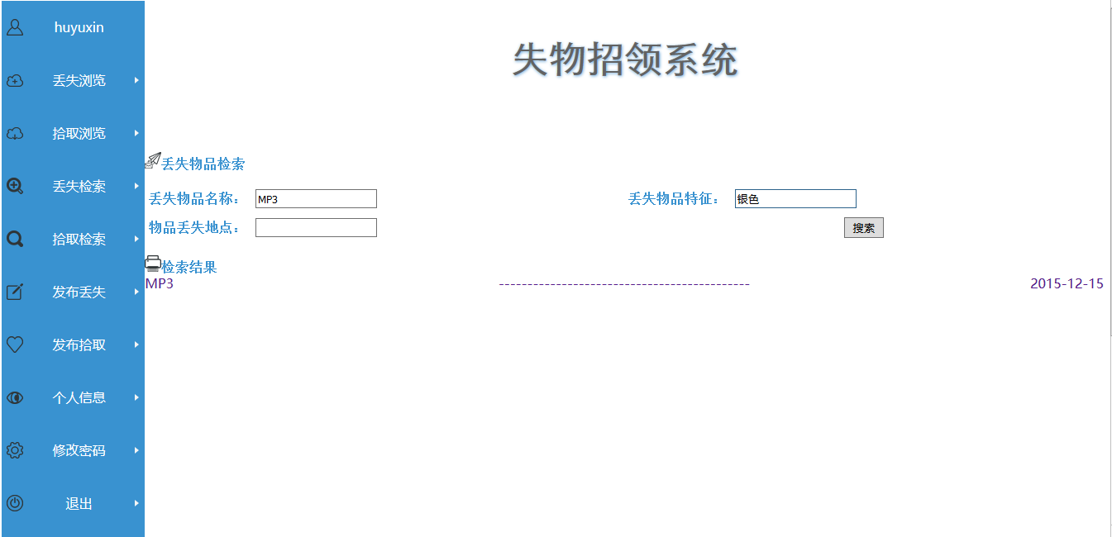
5、拾取检索
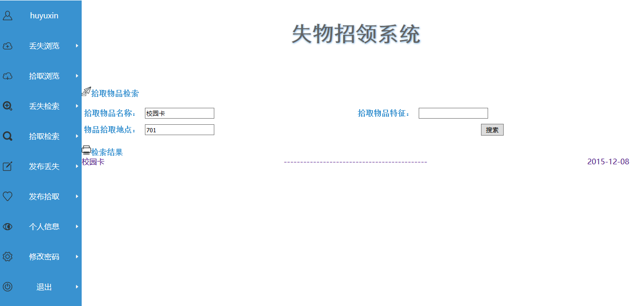
6、发布丢失
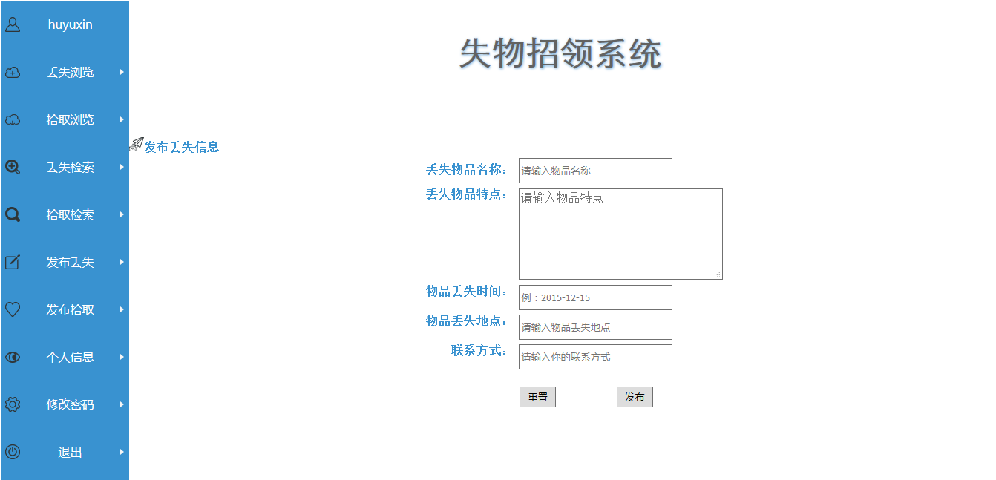
7、发布拾取
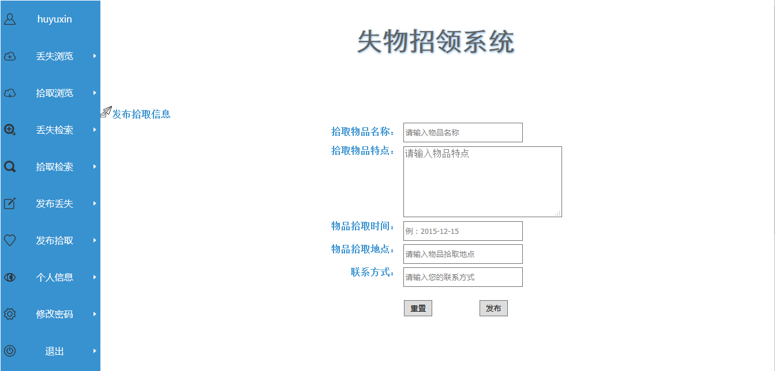
8、个人信息
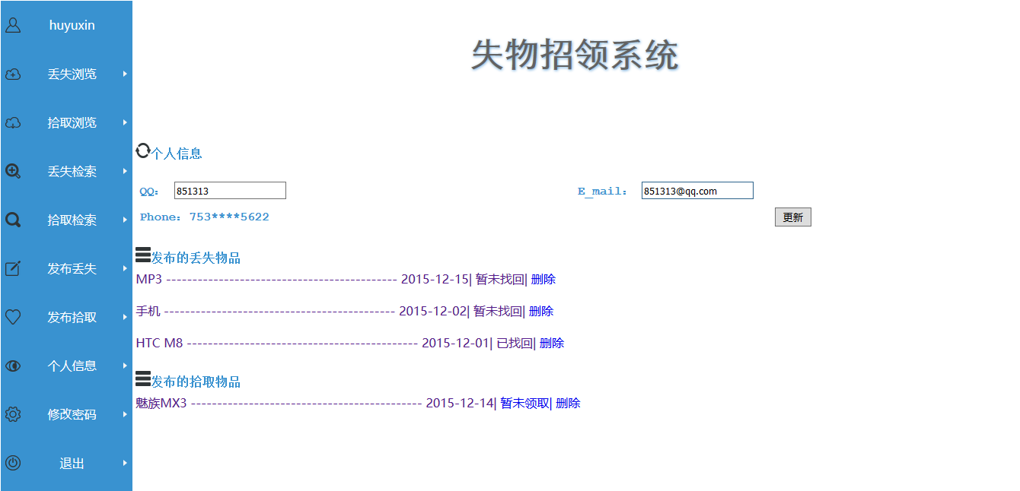
9、修改密码
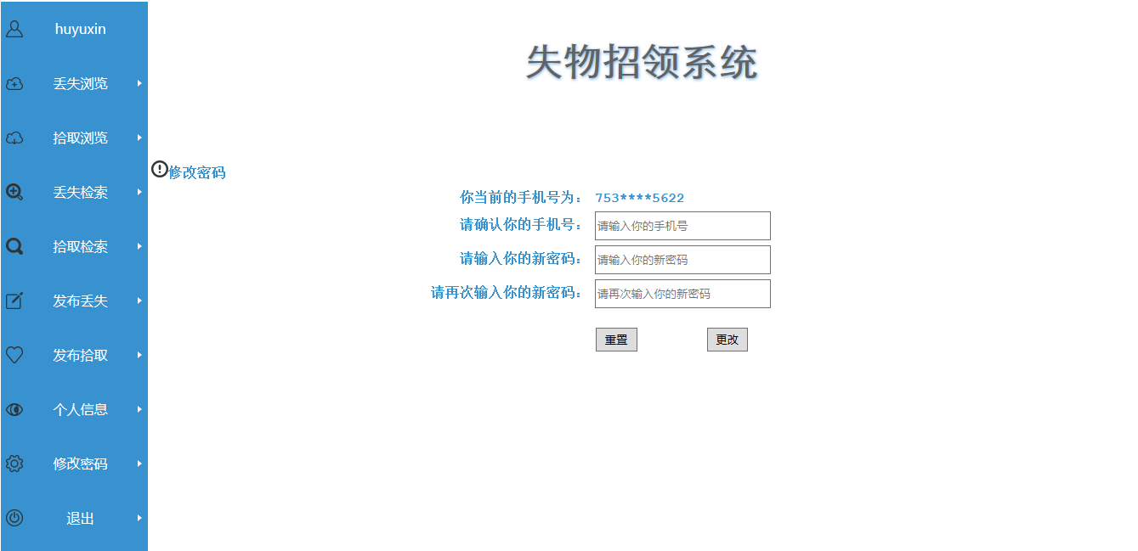
10、用户注册
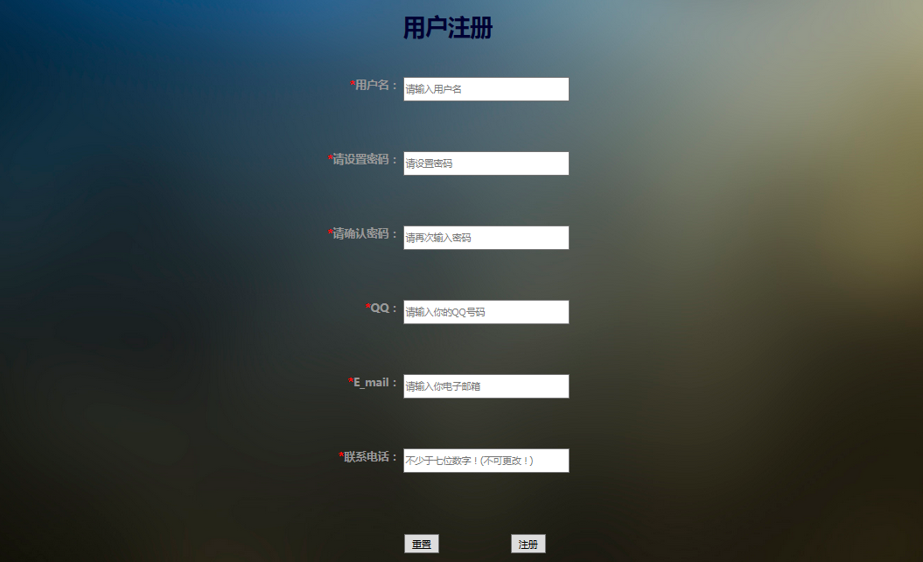
11、忘记密码
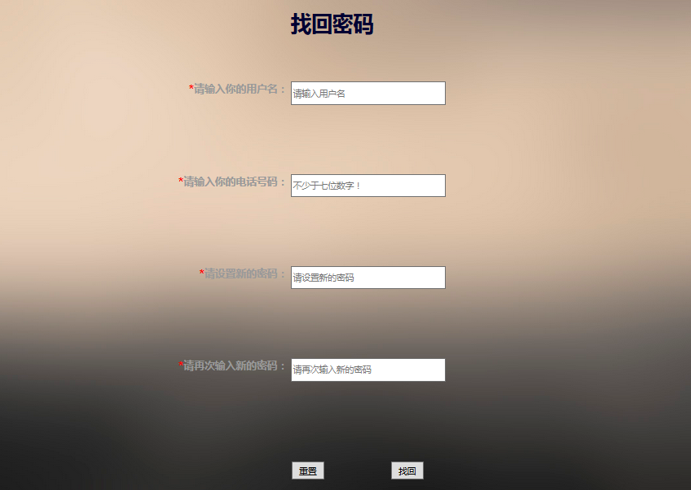
五、设计总结
通过这次JAVA课程设计让对JAVA的各项知识都有了进一步的了解，从一开始的系统分析，再到后来的数据库设计，DAO层的编写，前台页面的设计，让我对项目的分析思路更加的清晰，通过综合各项知识完成这个失物招领系统，即让我感到无比的成就感也让我对知识的探索欲望更加强烈。

附件：
1、代码模块说明
类包与方法的设计：
cn.jju.actionForm包：
AdminForm类
private String adminName; //管理员名称
private String adminPassword;//管理员密码
private int admin_id; //管理员主键id
LostForm类
private int lost_id; //丢失物品主键id
private String lname; //丢失物品名称
private String lost_trait; //丢失物品特征
private String lost_time; //物品丢失事件
private String lost_placel; //物品丢失地点
private String lost_name; //物品丢失人
private String lcontact_way; //丢失人联系方式
private String ldata; //物品丢失上报时间
private int result; //丢失物品处理结果
PickForm类
private int pick_id; //拾取物品主键id
private String pick_Name; //拾取物品名称
private String pname; //拾取人姓名
private String pick_trait; //拾取物品特征
private String pick_time; //物品拾取时间
private String pick_place; //物品拾取地点
private String pcontact_way; //联系方式
private int handway; /拾取物品处理结果
UserForm类
private int User_id;
private String Name; //用户名
private String Password; //用户密码
private String QQ; //用户QQ
private String E_mail; //用户电子邮箱
private String Phone; //用户电话号码
cn.jju.util包
ConnDB类
public static Connection getConnection()//获取数据库连接
cn.jju.dao包
IAdminDao接口：
public boolean Adminlogin(AdminForm admin) throws Exception;//管理员登陆方法
public List checkUser() throws Exception; //遍历用户表
public List searchUser(String Name,String QQ,String E_mail,String Phone) throws Exception; //用户查找
public boolean deleteUser(int User_id) throws Exception; //删除用户
public boolean updateUser(UserForm user) throws Exception; //更新用户信息
AdminDao类继承IAdminDao接口。
IUserDao接口：
public boolean login(UserForm user)throws Exception; //用户登录
public boolean addUser(UserForm user) throws Exception; //用户注册
public boolean updatePassword(UserForm user)throws Exception; //更改密码
public boolean updateUser(UserForm user)throws Exception; //用户信息更改
public boolean findUser(String Name) throws Exception; //根据用户名查找用户
public UserForm findName(int User_id)throws Exception; //根据用户ID查找用户
public String logintest(int User_id) throws Exception; //用户登录测试
public UserForm findpassword(UserForm user)throws Exception; //修改密码验证
UserDao类继承IUserDao接口。
ILostDao接口：
public boolean insertLost(LostForm lost) throws Exception; //增加丢失物品
public boolean updateLost(LostForm lost)throws Exception; //更新丢失物品信息
public List searchLost()throws Exception; //遍历丢失物品
public List searchLost(String lost_name)throws Exception; //根据丢失物品名查找
public boolean updateResult(LostForm lost)throws Exception; //更新丢失结果
public boolean deleteLost(int lost_id) throws Exception; //删除丢失物品
public LostForm findid(int lost_id) throws Exception; //根据丢失物品ID查找
public List searchlost(String lname,String lost_trait,String lost_place) throws Exception; //根据输入关键字组合查找
LostDao类继承ILostDa接口。
IPickDao接口：
public boolean insertPick(PickForm pick) throws Exception;//增加拾取物品信息
public boolean updatePick(PickForm pick)throws Exception; //更新拾取物品
public List searchPick()throws Exception; //遍历拾取物品
public List searchPick(String pick_name)throws Exception; //根据拾取名称查找
public boolean updateHanway(PickForm pick)throws Exception; //更新物品结果
public boolean deletePick(int pick_id) throws Exception; //删除拾取物品
public PickForm findpick(int pick_id)throws Exception; //根据丢失物品id查找
public List searchpick(String pname, String pick_trait, String pick_place) throws Exception; //根据输入的关键字组合查找
PickDao类继承IPickDao接口。
cn.jju.test包：
TestDB类:数据库连接测试

工作记录
日期 | 主要工作 | 备注
12.7 | 确定做的项目，写好设计背景，需求分析。
12.8 | 分析需要的建立的表，开始设计数据库。
12.9 | 创建JAVA类与接口，开始编写DAO层。
12.10 | 编写DAO层，并连接数据库进行单元测试。
12.11 | 设计登陆注册前台界面，与数据库连接测试。
12.14 | 设计系统主页框架与实现左侧模块。
12.15 | 完成丢失浏览，拾取浏览设计，并进行模块测试
12.16 | 完成丢失检索，拾取检索，信息发布模块，并进行模块测试。
12.17 | 完成修改密码与忘记密码模块设计，并进行模块测试与系统测试。
12.18 | 系统设计完成，进行课程设计验收！

